Cele mai tinere deţinute

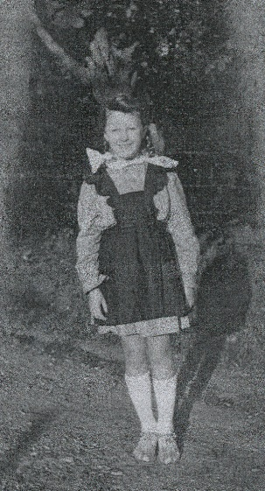
Monica Druszcz
S-a născut la 2 august 1950, în închisoarea Mislea, unde mama sa, Gertrude, executa condamnarea de 3 ani temniţă grea pentru că nu îşi denunţase soţul. Tatăl, Romuald Druszcz, a fost condamnat la moarte în lotul preotului Dumitru Matei şi executat în penitenciarul Jilava, la 21 februarie 1951.

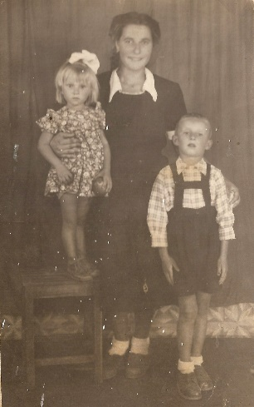Greta Donţu, pe scaun, alături de mătuşa şi fratele ei
Greta Donţu
S-a născut la 16 iunie 1951, în comuna Jamu Mare (jud. Timiş). Ea a fost deportată la 18 iunie 1951, pe când avea două zile, în Bărăgan, împreună cu părinţii şi fratele. Este unul dintre miile de copii care au fost deportaţi în Bărăgan, în ziua de Rusalii a anului 1951.

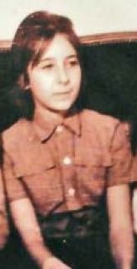
Ruxandra Berindei
S-a născut la 12 aprilie 1951, în închisoarea-spital Văcăreşti. Mama sa, Ioana Berindei, era condamnată la 2 ani de închisoare pentru „favorizarea crimei de înaltă trădare”. A rămas în închisorile comuniste vreme de 11 luni, urmându-şi mama la Jilava, Mislea şi înapoi, la Văcăreşti, până când a fost luată de tatăl său.

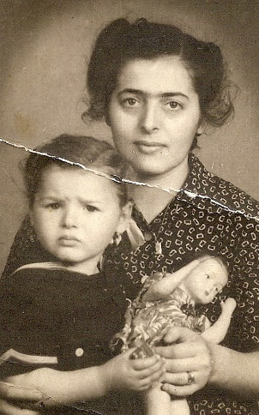 Ileana Opriş, alături de mama sa, Elena Opriş Samoilă
Ileana Doina Opriş
S-a născut la 10 februarie 1954, în închisoarea-spital Văcăreşti. Mama sa, Elena Opriş (n. Samoilă), era condamnată la 8 ani temniţă grea pentru „omisiune de denunţ”, iar tatăl, Traian Opriş, a fost şi el condamnat la 5 ani temniţă grea pentru acelaşi delict. Ileana Opriş a stat 16 luni în închisorile comuniste, alături de mama sa, până când a fost luată de fratele tatălui său. La eliberarea mamei avea 3 ani şi jumătate.

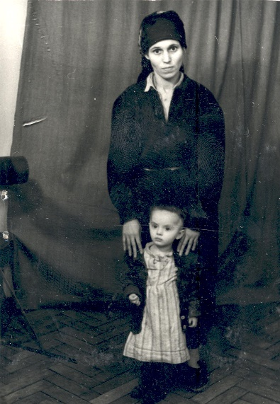 Ioana-Raluca Voicu-Arnăuţoiu, alături de mama sa, în arestul Securităţii din Piteşti
Ioana-Raluca Voicu-Arnăuţoiu
S-a născut la 22 mai 1956, în munţi, pe când părinţii săi, Maria Plop şi a căpitanul Toma Arnăuţoiu, luptau împotriva regimului comunist. În 1958, la arestarea mamei sale, a fost şi ea dusă în arestul Securităţii din Piteşti, pentru ca, la scurt timp după condamnarea mamei, să fie luată de lângă aceasta şi dusă într-un orfelinat din Câmpulung Muscel. După doi ani, a fost adoptată de o familie din Bucureşti. Ioana Voicu-Arnăuţoiu a descoperit cine au fost părinţii săi biologici abia după 1989.

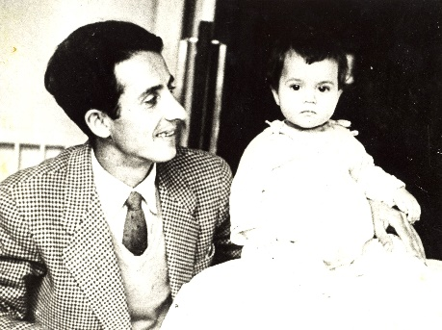 Libertatea Preduţ, alături de tatăl său
Libertatea Justina Preduţ
S-a născut la 18 septembrie 1958 în Spitalul-penitenciar Văcăreşti, una din închisorile în care mama sa, Iuliana Preduţ, şi-a executat pedeapsa de 12 ani muncă silnică. Libertatea Preduţ a rămas în închisoare timp de trei luni, după care a fost dusă de autorităţile comuniste într-un orfelinat, de unde a fost luată de către tatăl său, după căutări îndelungate.

